Муниципальное дошкольное образовательное учреждение детский сад комбинированного вида № 28 г. Ржев

Педагогический проект
«Зимние игровые забавы»

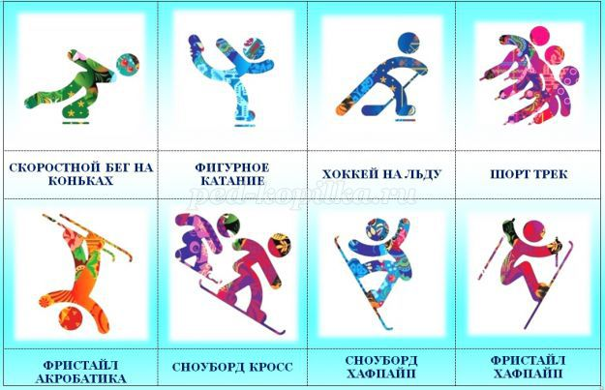

«Физическое образование ребенка, есть база для всего остального.
Без правильного применения гигиены в развитии ребенка,
без правильно поставленной физкультуры и спорта
мы никогда не получим здорового поколения».
Анатолий Васильевич Луначарский

Актуальность проекта: Ухудшение здоровья подрастающего поколения, низкий уровень представлений о здоровом образе жизни, о спорте.
Гипотеза: Охрана здоровья подрастающего поколения в нашем обществе имеет большое государственное и социальное значение. Именно дошкольный возраст является важнейшим периодом, когда формируется человеческая личность, и закладываются прочные основы физического, психического и социально-нравственного здоровья.
Вид проекта: Информационно – познавательный.
Сроки реализации проекта: 15 декабря – 15 февраля
Участники проекта: Дети, воспитатели, родители, инструктор ФИЗО.
Цель проекта: Расширение представлений детей о зимних забавах, создание условий для развития двигательной активности детей в процессе реализации образовательного проекта.
Задачи:
- ознакомление с видами зимних забав и развлечений.
- развитие положительной мотивации к занятиям спортом, здоровому образу жизни
- расширение кругозора, повышение умственного и речевого развития
- развивать познавательный интерес в процессе знакомства с зимними развлечениями, названиями различных видов спорта, обогащать и расширять словарный запас детей
- содействовать совершенствованию двигательных умений и навыков
- воспитывать волевые качества, развивать стремление к победе и уверенность в своих силах
- формировать желание не только получать радость от своих результатов, но и переживать за товарищей.

Планируемые результаты проекта:
- существует интерес к зимним видам развлечений и спорту;
- пополнился словарный запас спортивными терминами;
- повысился уровень знаний о видах зимнего спорта;
- повысился уровень мотивации к занятиям физической культурой.
Формы реализации:
- беседа «Зимние игры и забавы»;
- беседа «Знакомимся с видами зимнего спорта»;
- спортивные досуги и развлечения «Зимние игры и забавы»;
- художественная деятельность «Зимние игры и забавы»;
- презентации « Зимние забавы», «Зимние виды спорта»;
- лепка «Зимние игры и забавы»;
- обогащение предметно-развивающей среды;
- фото-коллаж;
- разучивание загадок и пословиц про спорт;
- НОД «Зимние игры и забавы»;
- Спортивное развлечение «Забавы Зимушки-зимы»
- Игра в снежки;
- Катание с горки;
- Лепка снеговика;
- Катание на санках, снегокатах, тюбингах, лыжах.
Реализация проекта
1.Подготовительный этап
Подбор методической и детской художественной литературы , иллюстрационного материала. Подготовка консультаций для родителей .
2.Основной этап реализации проекта
Беседа «Какие зимние виды спорта знаешь ты?» | Цель: ознакомление детей с зимними видами спорта, расширение знаний о зимних видах спорта.
НОД «Зимние игры и забавы»; | Цель: расширение и закрепление знаний детей о зимних развлечениях.
Игра «Отгадай вид спорта» | Цель: с помощью пантомимы дети изображают вид спорта, развитие воображения.
Речевое развитие «Пословицы, загадки о зимних видах спорта, ЗОЖ» | Цель: расширение и уточнение знаний детей об окружающем. Воспитание находчивости, воображения.
Разукрашивание раскрасок о зимних развлечениях | Цель: закрепление умения раскрашивать картинки цветными карандашами, не выходя за контур.
Презентации | Цель: знакомство детей с зимними развлечениями и зимними видами спорта, развитие речевых навыков.
Консультации для родителей | «Игры детей зимой на воздухе», «Всей семьёй на каток», «Правила поведения на льду», «Зимние виды спорта в семье».
Подвижные игры:  «Кто дальше бросит снежок», «Хоккей», «Попади в цель», «Передай сосульку», «Слепи снеговика», «Перестрелка», «Кто быстрей на лыжах» | Цель: Приобщать детей к спорту; развивать быстроту, ловкость, силу, точность, выносливость; продолжать формировать знания о зимних видах спорта.
Спортивное зимнее развлечение | Цель: показать детям привлекательность зимних месяцев года, развитие интереса к зимним видам спорта посредством эстафет и конкурсов.
Разглядывание иллюстраций о спорте | Цель: формирование у детей устойчивого интереса к зимним видам спорта.
Подведение итогов | Выставка детских рисунков «Зимние виды спорта», фотовыставка. Обсуждение с детьми понравившихся моментов. Отзывы и предложения.

III. Заключительный этап:
Выпуск стенгазеты: «Спорт зимой всегда со мной». После проведенной беседы с родителями о необходимости больше гулять и играть зимой на улице, о закаливании, о здоровом образе жизни, подобрать семейные фотографии, на которых изображены дети с родителями во время зимних развлечений.
Результат:
После проделанной работы, мы пришли к поставленной перед нами цели, вызвав интерес у детей к зимним развлечениям и видам спорта.

Приложения к проекту
Приложение
Беседа «Какие виды зимнего спорта знаешь ты?»

- Ребята посмотрите на эти предметы и ответьте на мой вопрос, о чем мы сегодня с вами будем разговаривать? (ответы детей - о спорте)
- Да, поговорим сегодня о спорте и видах спорта.
- А что такое спорт? (ответы детей - Спорт – это занятие физическими упражнениями, регулярные тренировки, спортивные соревнования).
- Как называют людей, которые занимаются спортом? (спортсменами).
- А что нужно делать, чтобы стать спортсменом? (нужно делать каждое утро зарядку, заниматься физкультурой, закаляться).
- Как вы думаете, для чего люди занимаются спортом? Что, по вашему мнению, спорт дает человеку? (ответы детей).
- Вы сказали верно. Спорт делает человека сильным, выносливым, укрепляет здоровье. Если регулярно заниматься спортом и физкультурой, то будешь меньше болеть, будешь сильным и ловким.
- Назовите, какие зимние виды спорта вы знаете? (ответы детей)
- Молодцы, много видов спорта вы знаете, а теперь я предлагаю вам их нарисовать. (дети рисуют зимние виды спорта)
По окончании воспитатель предлагает детям рассмотреть рисунки.
- Молодцы ребята, вы действительно знаете виды зимнего спорта, но не все, а хотите я познакомлю вас с другими? (ответы детей)
- Очень хорошо, я обязательно с ними вас познакомлю.

Приложение

Пословицы и поговорки про спорт и здоровый образ жизни
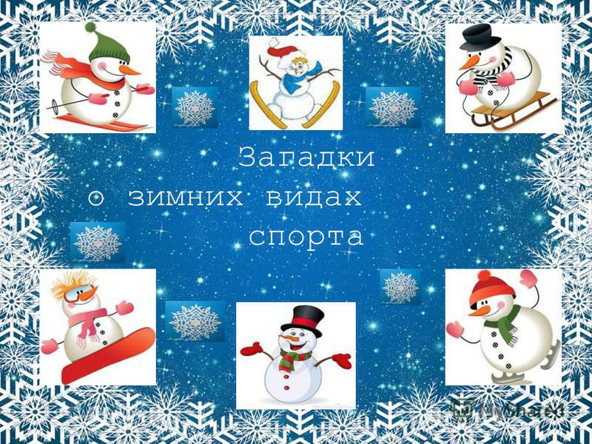
Закаляй свое тело с пользой для дела.
Холода не бойся, сам по пояс мойся.
Кто спортом занимается, тот силы набирается.
Солнце, воздух и вода помогают нам всегда.
Кто любит спорт, тот здоров и бодр.
И смекалка нужна, и закалка важна.
В здоровом теле здоровый дух.
Паруса да снасти у спортсмена во власти.
Смолоду закалишься, на весь век сгодишься.
Солнце, воздух и вода - наши верные друзья.
Начинай новую жизнь не с понедельника, а с утренней зарядки.
Крепок телом - богат и делом.
Со спортом не дружишь - не раз о том потужишь.
Пешком ходить — долго жить.
Отдай спорту время, а взамен получи здоровье.

Загадки про спорт и здоровый образ жизни

Там в латах все на ледяной площадке
Сражаются, сцепились в острой схватке.
Болельщики кричат: «Сильнее бей!»
Поверь, не драка это, а — ...(Хоккей)

На льду танцует наш артист,
Кружится, как осенний лист.
Он исполняет пируэт
Потом двойной тулуп… Ах, нет!
Не в шубе он, легко одет.
И вот на льду теперь дуэт.
Эх, хорошо катаются!
Зал затаил дыхание.
Вид спорта называется
…(Фигурное катание)

Трудно, что ни говори,
Мчать на скорости с горы!
И препятствия стоят –
Там флажков есть целый ряд.
Лыжнику пройти их надо.
За победу ждёт награда,
Хлынут поздравленья валом.
Этот спорт зовётся …(Слалом)

И в мишень спортсмен стреляет,
И на лыжах мчится он.
А вид спорта называют
Очень просто: (биатлон).

Как они на льду прекрасны:
И спортсмены, и артисты,
И танцуют просто классно!
Кто же это? – ...(Фигуристы).

Посмотрите: лыжник мчится,
А потом летит как птица,
Совершив прыжок с вершин.
А помог ему... (трамплин).

Мчатся сани по жёлобу,
Лёд с обеих сторон.
А вот как называется
Этот спорт? – ...(Скелетон).
Очень мужественный спорт!
А поможет чемпионам
В этом спорте ...(сноуборд).
Во дворе с утра игра,
Разыгралась детвора.
Крики: «шайбу!», «мимо!», «бей!»
Значит там игра — ….
(Хоккей)

На белом просторе две ровные строчки,
А рядом бегут запятые да точки.
(Лыжня)

С горки я лечу стрелой,
Резвы кони подо мной.
Две полоски на снегу
Оставляют на бегу.
(Лыжи)
Мчусь как пуля я вперед, Лишь поскрипывает лед, Да мелькают огоньки. Кто несет меня? … (Коньки)

Дождались зимы друзья;
По реке бегут, скользя.
Лед срезают, как ножи,
Выполняя виражи.
(Коньки)

Я катаюсь на нем
До вечерней поры.
Но ленивый мой конь
Возит только с горы.
А на горку всегда
Сам пешком я хожу
И коня своего
За веревку вожу.(Санки)

Этой палкой бей смелее,
Чтоб удар был, как из пушки,
Эта палка – для хоккея
И зовется она…(Клюшка)

Меня хлопали лопатой,
Меня сделали горбатой,
Меня били, колотили,
Ледяной водой облили.
И скатились все потом
С моего горба гуртом.
(Ледяная горка)
До чего же повезло –
Сколько снегу намело!
Выходим спозаранку
Кататься мы на …
(Санках)

